MÔN TOÁN 6
* HƯỚNG DẪN HỌC SINH TỰ HỌC TUẦN 11
CHƯƠNG 2 : SỐ NGUYÊN
BÀI 1: SỐ NGUYÊN ÂM VÀ TẬP HỢP CÁC SỐ NGUYÊN
PHẦN 1: PHIẾU HƯỚNG DẪN HỌC SINH TỰ HỌC
NỘI DUNG | GHI CHÚ
Tên bài học/ chủ đề - Khối lớp | BÀI 1: SỐ NGUYÊN ÂM VÀ TẬP HỢP CÁC SỐ NGUYÊN
1.Đặt vấn đề, đọc thông tin SGK và trả lời câu hỏi | Câu hỏi: 1/Quan sát nhiệt kế đọc các số chỉ nhiệt độ(độC) trên mực số 0 và dưới mực số 0? Nhận biết cách đọc , cách viết số nguyên âm?  2/ Tập hợp số nguyên bao gồm những số nào?  3/ Biểu diễn số nguyên trên trục số?  4/ Thế nào là hai số đối nhau?
2. Nội dung bài | 1/ Làm quen với số nguyên âm.  -HS trả lời câu hỏi 1 .Nhận biết số nguyên âm.  - Số nguyên âm được ghi như sau: −1; − 2; − 3;…và được đọc là âm một, âm hai, âm ba,…hoặc là trừ một, trừ hai, trừ ba,…  2/Tập hợp số nguyên.  -HS đọc SGK trả lời câu hỏi 2  -Tập hợp gồm các số nguyên âm, số 0 và các số nguyên dương được gọi là tập hợp số nguyên. Kí hiệu là Z .  Z = $\left\{…;−3;−2;−1;0;1;2;… \right\}$  3/ Biểu diễn số nguyên trên trục số.  4/ Số đối của một số nguyên.  -Hai số nguyên trên trục số nằm ở hai phía của điểm 0 và cách đều điểm 0 được gọi là hai số đối nhau.
3. Luyện tập | Ví dụ1: −4°C đọc là âm 4 độ C  −10 °C đọc là âm 10 độ C  −23 °C đọc là âm 23 độ C  Ví dụ 2: -9 ∈Z ; 3∈Z ; 0 ∈Z  Bài tập: Tìm số đối của mỗi số sau: 5; − 4; − 10; 2 020:  Giải: -5 là số đối của 5, 4 là số đối của −4.  10 là số đối của −10, −2 020 là số đối của 2 020.

PHẦN 2:TÀI LIỆU HỌC TẬP.

CHƯƠNG 2 : SỐ NGUYÊN
BÀI 1: SỐ NGUYÊN ÂM VÀ TẬP HỢP CÁC SỐ NGUYÊN

1.Làm quen với số nguyên âm.
* Số nguyên âm được ghi như sau: −1; − 2; − 3;…và được đọc là âm một, âm hai, âm ba,…hoặc là trừ một, trừ hai, trừ ba,…
*Ví dụ 1: −4°C đọc là âm 4 độ C
−10 °C đọc là âm 10 độ C
−23 °C đọc là âm 23 độ C
2) Tập hợp số nguyên.
* Tập hợp gồm các số nguyên âm, số 0 và các số nguyên dương được gọi là tập hợp số nguyên. Kí hiệu là Z .
Z = $\left\{…;−3;−2;−1;0;1;2;3… \right\}$

Số 0 không phải là số nguyên âm và cũng không phải là số nguyên dương.
+ Ví dụ 2: -9 ∈Z ; 3∈Z ; 0 ∈Z
3) Biểu diễn số nguyên trên trục số
+ Điểm 0 (không) được gọi là điểm gốc của trục số.
+ Điểm biểu diễn số nguyên a trên trục số gọi là điểm a.
4) Số đối của một số nguyên.
*Hai số nguyên trên trục số nằm ở hai phía của điểm 0 và cách đều điểm 0 được gọi là hai số đối nhau.
Ví dụ3: 6 là số đối của − 6, − 6 là số đối của 6.
4 là số đối của − 4, − 4 là số đối của 4.
*Chú ý : Học SGK/54
Bài tập: Tìm số đối của mỗi số sau: 5; − 4; − 10; 2 020:

Giải: -5 là số đối của 5, 4 là số đối của −4.
10 là số đối của −10, −2 020 là số đối của 2 020.

PHẦN 3: BÀI TẬP
Bài 1: Các phát biểu sau đây đúng hay sai?
a) 9 ∈ N; d) 0 ∈ Z;
b) -6 ∈ N; e) 5 ∈ Z;
c) - 3 ∈ Z; g) 20 ∈ N.
Bài 2: Tìm số đối của các số nguyên: 5; – 4; – 1; 0; 10; – 2 0 21.

Bài 3 : Vẽ một đoạn trục số từ - 10 đến 10. Biểu diễn các số nguyên sau đây:
+ 5; -4; 0; - 7; - 8; 2; 3; 9; - 9.

……………….
BÀI 2: THỨ TỰ TRONG TẬP HỢP SỐ NGUYÊN
PHẦN 1: PHIẾU HƯỚNG DẪN HỌC SINH TỰ HỌC
NỘI DUNG | GHI CHÚ
Tên bài học/ chủ đề- Khối lớp | BÀI 2: THỨ TỰ TRONG TẬP HỢP SỐ NGUYÊN
1.Đặt vấn đề, đọc thông tin SGK và trả lời câu hỏi | Câu hỏi: 1/a) Nhận biết cách so sánh hai số nguyên?  b) Nhiệt độ trung bình trong tháng một của hai thành phố Vostok và Otawa lần lượt là $−{31}^{0}C$ và $−7^{0}C$. Hỏi trong tháng một thành phố nào lạnh hơn?  2/ Sắp xếp các số nguyên sau theo thứ tự tăng dần?  6 ; -1 ;2;0; -4; -3; 5;4; -7.
2. Nội dung bài học | 1. Nhận biết cách so sánh hai số nguyên?  - Khi biểu diễn số nguyên a, b trên trục số nằm ngang, nếu điểm a nằm bên trái điểm b thì ta nó a nhỏ hơn b hay b lớn hơn a, ghi là : a<b hoặc b>a.  2. Thứ tự trong tập hợp số nguyên.  Tăng dần: -7; -4; -3; -1; 0; 2; 4; 5
3.Luyện tập | Ví dụ 1: 3 > 0 -3 < 5  4 > -2 -1 < 1  -5 < -4 0 > -4  Ví dụ 2 Năm 2560 TCN viết dưới dạng số nguyên là -2560  Năm 2018 CN viết dưới dạng số nguyên là 2018  Nên : -2560 < 2018  Ví dụ 3: Sắp xếp các số nguyên sau theo thứ tự tăng dần  6 ; -1 ;2;0; -4; -3; 5;4; -7.  Giải: -7; -4; -3; -1; 0; 2; 4; 5

PHẦN 2:TÀI LIỆU HỌC TẬP.
BÀI 2: THỨ TỰ TRONG TẬP HỢP SỐ NGUYÊN
- So sánh hai số nguyên.
- Khi biểu diễn số nguyên a, b trên trục số nằm ngang, nếu điểm a nằm bên trái điểm b thì ta nó a nhỏ hơn b hay b lớn hơn a, ghi là : a<b hoặc b>a.

0
a
b

+ Ví dụ 1:
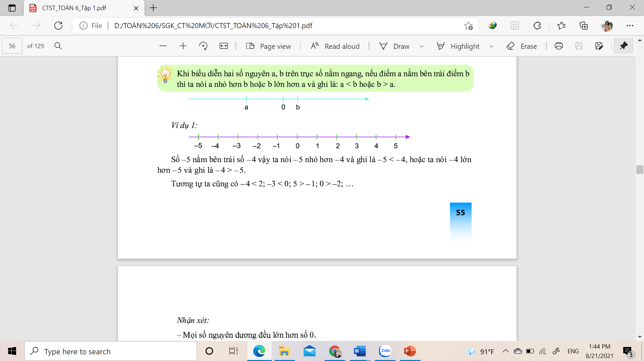
3 > 0 -3 < 5
4 > -2 -1 < 1
-5 < -4 0 > -4
*Nhận xét: Học SGK/56

2.Thứ tự trong tập hợp số nguyên
Ví dụ 2: Năm 2560 TCN viết dưới dạng số nguyên là -2560
Năm 2018 CN viết dưới dạng số nguyên là 2018

Nên : -2560 < 2018
Ví dụ 3: Sắp xếp các số nguyên sau theo thứ tự tăng dần
6 ; -1 ;2;0; -4; -3; 5;4; -7.
Giải: -7; -4; -3; -1; 0; 2; 4; 5
PHẦN 3: BÀI TẬP

Bài 1 : So sánh các cặp số sau:
a) 6 và 5; d) – 8 và – 6;
b) – 5 và 0; e) 3 và – 10;
c) – 6 và 5; g) – 2 và – 5
Bài 2: Sắp xếp các số nguyên sau theo thứ tự tăng dần và biểu diễn chúng trên trục số: 2; - 4; 6; 4; 8; 0; - 2; - 8; -6.
Bài 3: Sắp xếp theo thứ tự từ thấp đến cao nhiệt độ (ºC) mùa đông tại các điểm sau đây của nước Mỹ: Hawaii (Ha–oai) 12 ºC, Montana (Mon– ta–na) –2 ºC, Alaska (A-la-xca) –51 ºC, New York (Niu Oóc) -15 ºC, Florida (Phlo-ra-đa) 8 ºC.
Học sinh ghi chép lại các câu hỏi thắc mắc, các trở ngại của học sinh khi thực hiện các nhiệm vụ học tập.

Trường:……………………………
Lớp:………………………………..
Họ tên học sinh:……………………

Môn học | Nội dung học tập | Câu hỏi của học sinh
TOÁN | Mục: | 1.
 | Phần: | 2.
 |  | 3.

